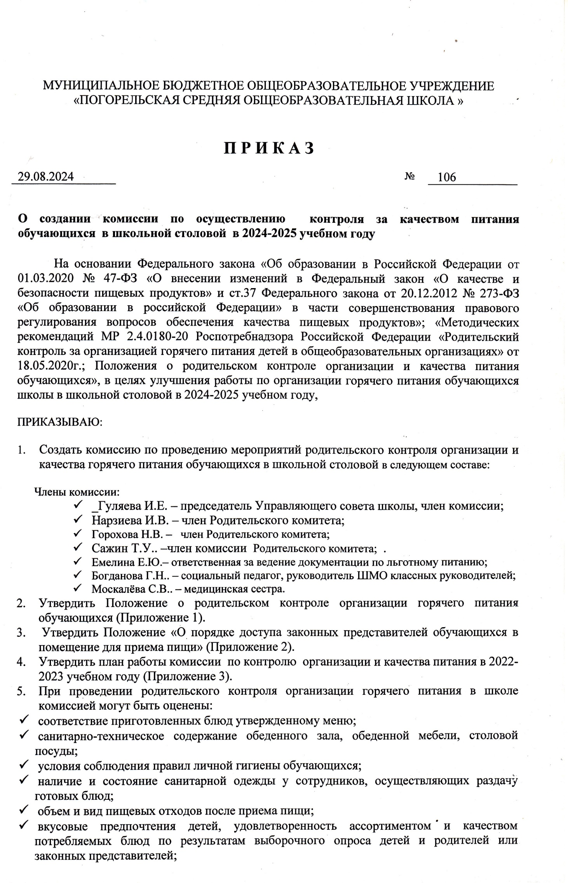

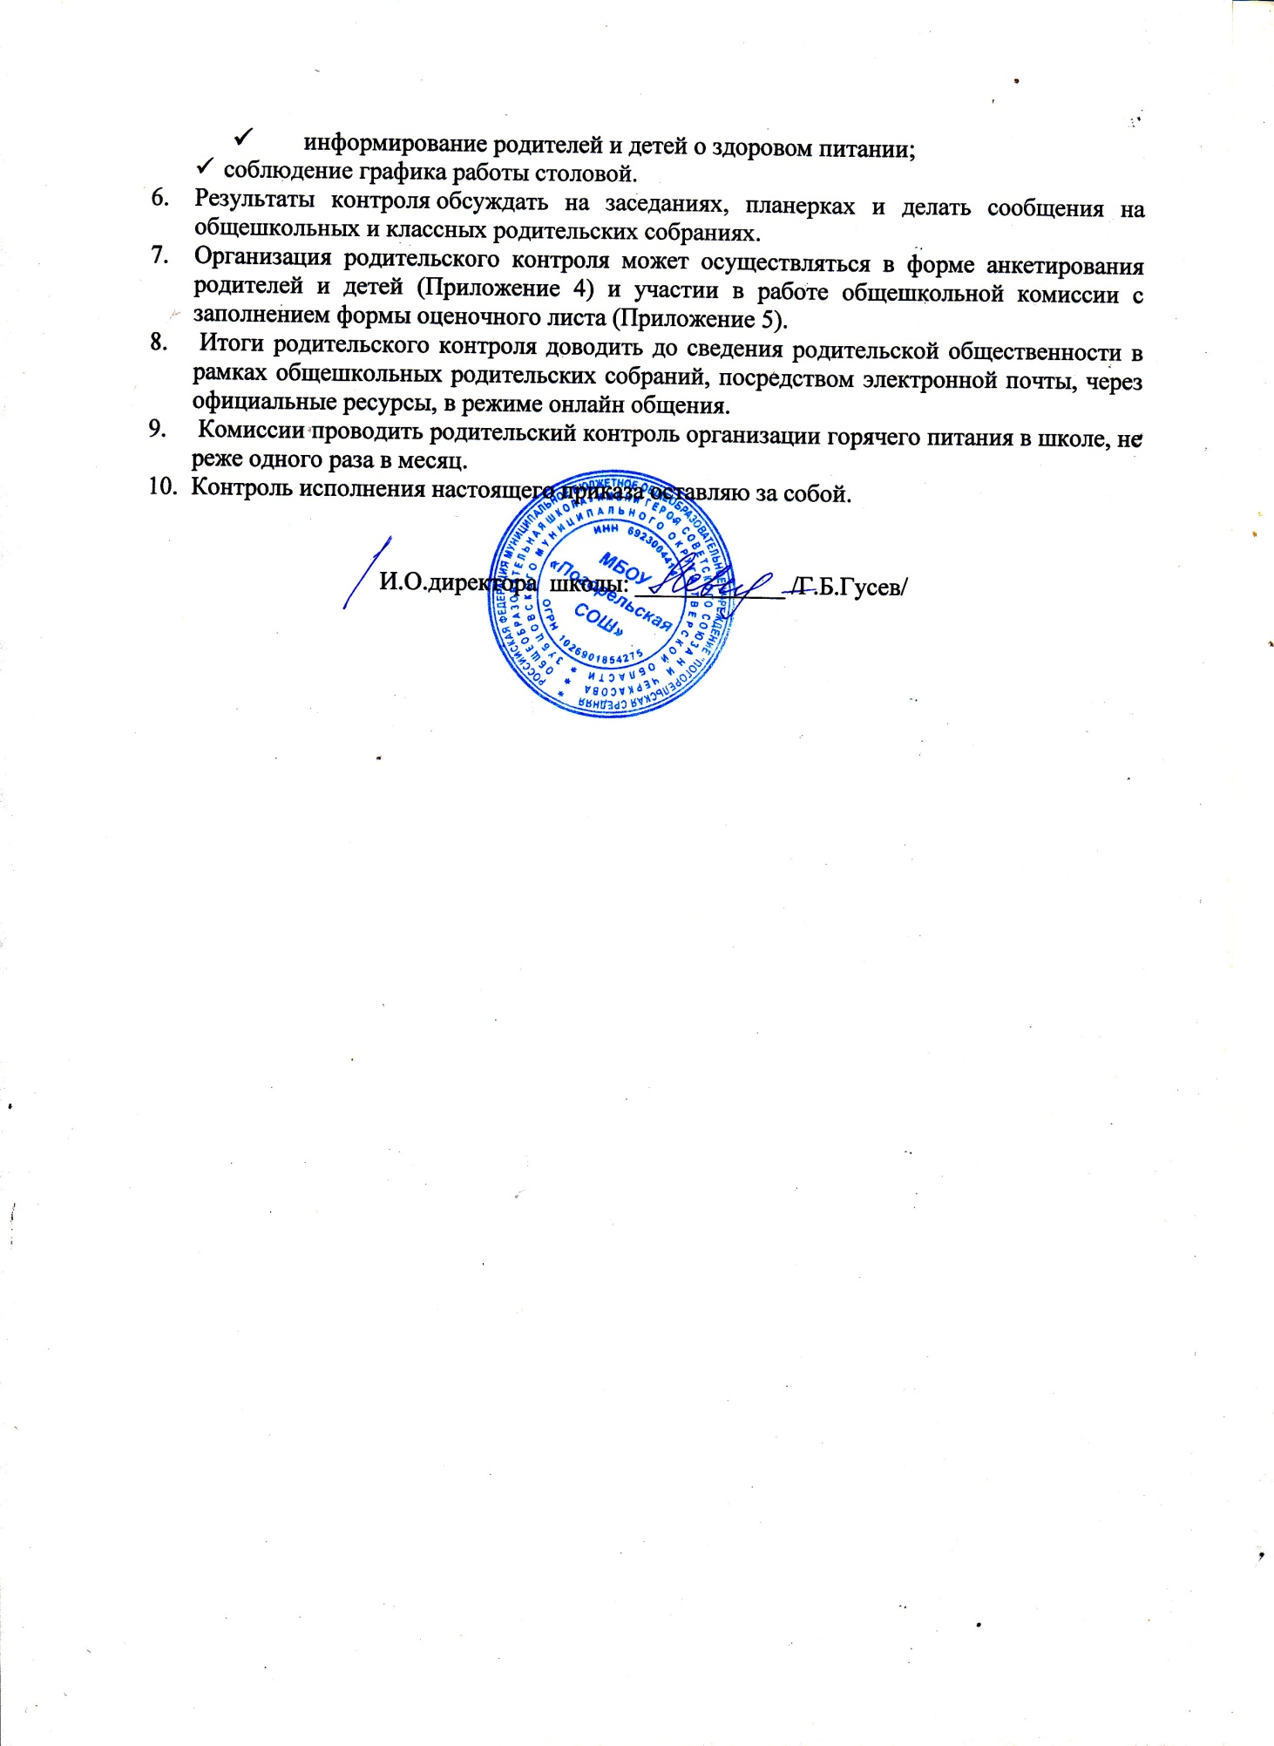

Приложение 1

к приказу от29.08.2024 года №106

# Положение

**о родительском контроле организации горячего питания обучающихся в МБОУ « Погорельская СОШ»**

# Общие положения

* 1. Положение о родительском контроле организации и качества питания обучающихся разработано на основании:

Федерального закона «Об образовании в Российской Федерации» от 29.12.2012г. № 273-ФЗ;

Методических рекомендаций МР 2.4.0180-20 Роспотребнадзора Российской Федерации «Родительский контроль за организацией горячего питания детей в общеобразовательных организациях» от 18.05.2020г.

* 1. Организация родительского контроля организации и качества питания обучающихся может осуществляться в форме анкетирования родителей и детей и участии в работе общешкольной комиссии.
     1. Комиссия по контролю за организацией питания обучающихся осуществляет свою деятельность в соответствии с законами и иными нормативными актами Российской Федерации, Уставом школы.
     2. Комиссия по контролю за организацией питания обучающихся является постоянно-действующим органом самоуправления для рассмотрения основных вопросов, связанных с организацией питания школьников.
     3. В состав комиссии по контролю за организацией питания обучающихся входят представители администрации, члены Родительского комитета школы, педагоги. Обязательным требованием является участие в ней назначенного директором школы ответственного за организацию питания обучающихся.
     4. Деятельность членов комиссии по контролю за организацией питания обучающихся основывается на принципах добровольности участия в его работе, коллегиальности принятия решений, гласности.

# Задачи комиссии по контролю за организацией питания обучающихся

2.1. Задачами комиссии по контролю за организацией питания обучающихся являются:

Обеспечение приоритетности защиты жизни и здоровья детей;

Проверка соответствия энергетической ценности и химического состава рационов физиологическим потребностям и энергозатратам;

Обеспечение максимально разнообразного здорового питания и наличие в ежедневном рационе пищевых продуктов со сниженным содержанием насыщенных жиров, простых сахаров и поваренной соли, пищевых продуктов, обогащенных витаминами, пищевыми волокнами и биологически активными веществами;

Обеспечение соблюдения санитарно-эпидемиологических требований на всех этапах обращения пищевых продуктов (готовых блюд);

Исключение использования фальсифицированных пищевых продуктов, применение технологической и кулинарной обработки пищевых продуктов, обеспечивающих сохранность их исходной пищевой ценности.

# Функции комиссии по контролю организации питания учащихся

* 1. Комиссия по контролю организации питания обучающихся обеспечивает участие в следующих процедурах:

Общественная экспертиза питания обучающихся;

Контроль за качеством и количеством приготовленной согласно меню пищи;

Изучение мнения обучающихся и их родителей (законных представителей) по организации и улучшению качества питания;

Участие в разработке предложений и рекомендаций по улучшению качества питания обучающихся.

# Права и ответственность комиссии по контролю организации питания

**учащихся**

Для осуществления возложенных функций комиссии предоставлены следующие права:

* 1. Контроль организации и качества питания обучающихся.
  2. Получение от заведующего производством, медицинского работника информации по организации питания, качеству приготовляемых блюд и соблюдению санитарно-гигиенических норм.
  3. Заслушивание на своих заседаниях заведующего производством по обеспечению качественного питания обучающихся.
  4. Осуществление проверки работы школьной столовой не в полном составе, но в присутствии не менее трѐх человек на момент проверки.
  5. Изменение графика проверки по объективным причинам.
  6. Внесение предложений по улучшению качества питания обучающихся.
  7. Доведение до сведения работников школьной столовой, педагогического коллектива, обучающихся и родителей состава и порядка работы комиссии.

# Организация деятельности комиссии по контролю организации питания

**учащихся**

* 1. В состав комиссии входят представители администрации школы, члены родительского комитета, ответственный за организацию питания, члены педагогического коллектива.
  2. Комиссия формируется на основании приказа руководителя школы. Полномочия комиссии начинаются с момента подписания соответствующего приказа.
  3. Комиссия выбирает председателя, секретаря.
  4. Комиссия составляет план-график контроля по организации качественного питания школьников.
  5. О результатах работы комиссия информирует администрацию школы и родительские комитеты.
  6. Один раз в триместр комиссия знакомит с результатами деятельности руководителя школы и один раз в полугодие Управляющий совет школы.
  7. По итогам учебного года комиссия готовит аналитическую справку для отчѐта по самообследованию образовательной организации.
  8. Заседание комиссии проводятся по мере необходимости, но не реже одного раза в триместр и считаются правомочными, если на них присутствует не менее 2/3 ее членов.
  9. Решение комиссии принимаются большинством голосов из числа присутствующих членов путѐм открытого голосования и оформляются актом.

# Ответственность членов Комиссии

* 1. Члены Комиссии несут персональную ответственность за невыполнение или ненадлежащее исполнение возложенных на них обязанностей.
  2. Комиссия несет ответственность за необъективную оценку по организации питания и качества предоставляемых услуг.

# Документация комиссии по контролю организации питания учащихся

* 1. Заседания комиссии оформляются протоколом. Протоколы подписываются председателем.

Протоколы заседаний комиссии хранится у администрации школ.

Приложение 2

к приказу от29.08.2024г. года № 106

**ПОЛОЖЕНИЕ**

**о порядке доступа законных представителей в организацию общественного питания общеобразовательной организации**

**1. Общие положения**

1.1. Положение о порядке доступа законных представителей обучающихся в организацию общественного питания в столовую МБОУ « Погорельская СОШ» (далее – школьная столовая) разработано в соответствии с:

* Федеральным законом от 29.12.2012 № 273-ФЗ «Об образовании в РФ»;
* Федеральным законом от 30.03.1999 года №52-ФЗ «О санитарноэпидемиологическом благополучии населения» (с изм. и доп., вступ. в силу с 24.07.2015);
* Постановлением Главного государственного врача РФ от 27.10.200 № 32 «Об утверждении санитарно-эпидемиологических правил и норм СанПиН 2.3/2.4.359020   
  «Санитарно-эпидемиологические требования к организации общественного питания населения» (далее - СанПиН 2.3/2.4.3590-20);
* Методическими рекомендациями MP 2.4.0180-20 «Родительский контроль за организацией горячего питания детей в общеобразовательных организациях» (утв. Федеральной службой по надзору в сфере защиты прав потребителей и благополучия человека 18 мая 2020 г.);
* Уставом школы.
  1. Положение разработано с целью соблюдения прав и законных интересов обучающихся и законных представителей в области организации питания.
  2. Основными целями посещения школьной столовой законными представителями обучающихся являются:
* контроль качества оказания услуг по питанию детей в МБОУ « Погорельская СОШ» (далее – Школа);
* взаимодействие законных представителей с руководством Школы и представителями организации, оказывающей услуги по питанию (далее – исполнитель услуг питания), по вопросам организации питания;
* повышение эффективности питания.
  1. Положение устанавливает порядок организации и оформления результатов посещения законными представителями школьной столовой, а также права законных представителей при посещении школьной столовой.
  2. Законные представители при посещении школьной столовой руководствуются применимыми законами и иными нормативными правовыми актами Российской Федерации, Ростовской области, а также Положением и иными локальными нормативными актами Школы.
  3. Законные представители при посещении школьной столовой должны действовать добросовестно, не должны нарушать и вмешиваться в процесс питания и не должны допускать неуважительного отношения к сотрудникам Школы, сотрудникам столовой, обучающимся и иным посетителям.
  4. Указанные в настоящем положении термины (законные представители, обучающиеся и пр.) определяются в соответствии с Законодательством Российской Федерации.

1. **Организация и оформление посещения законными представителями школьной столовой**
   1. Законные представители посещают школьную столовую в порядке, установленном настоящим Положением и в соответствии с Графиком посещения школьной столовой обучающимися, (Приложение 1).
   2. Законные представители прибывают в образовательное учреждение с наличием документа, удостоверяющего личность и отмечаются на пункте охраны.
   3. Производят запись в Журнале Родительского контроля, информация в журнале содержит сведения о:
      * времени посещения (день и конкретная перемена);
      * Ф.И.О. законного представителя;
      * контактном номере телефона законного представителя;
      * Ф.И.О. и класс обучающегося, в интересах которого действует законный представитель.
   4. Получают «Оценочный лист» согласно пунктам, которого проводят проверку.
   5. Посещение школьной столовой осуществляется законными представителями самостоятельно или в сопровождении представителя Школы
   6. Посещение школьной столовой осуществляется законными представителями в любой учебный день во время работы школьной столовой, в том числе на переменах.
   7. Во избежание создания неудобств в работе школьной столовой предусматривается посещение законными представителями в количестве не более 2 человек в течение одной перемены.
   8. Законные представители имеют право выбрать для посещения как перемену, на которой организовано горячее питание для его ребенка, так и любую иную перемену, во время которой осуществляется отпуск горячего питания.
   9. Законный представитель может остаться в школьной столовой и после окончания перемены (в случае если установленная продолжительность перемены менее 20 минут или для завершения в разумный срок ознакомления с процессом организации питания).
   10. По результатам посещения школьной столовой законные представители оставляют в Журнале Родительского Контроля, «Оценочный лист» с предложениями или замечаниями
   11. Возможность ознакомления с содержанием Журнала и оценочных листов Книги посещения школьной столовой и иными формами фиксации результатов посещения предоставляется по запросу родителей, а также законным представителям обучающихся.
   12. Предложения и замечания, оставленные родителями по результатам посещения, подлежат обязательному учету и Администрацией ОО для решения вопросов в области организации питания.
   13. Рассмотрение предложений и замечаний, осуществляется не реже одного раза в триместр, представителями администрации образовательной организации, законных представителей обучающихся на родительских собраниях.

**3. Правозаконных представителей при посещении школьной столовой**

3.1. Законные представители обучающихся имеют право посетить помещения, где осуществляются прием пищи.

3.2. Допуск законных представителей (как правило, из числа имеющих медицинское образование или образование в сфере технологий общественного питания, пищевых производств) в пищевой блок и помещения для хранения сырья возможен в случае их включения в состав СОВЕТА ОБЩЕСТВЕНОГО КОНТРОЛЯ приказом образовательной организации. Допуск осуществляется в соответствии с законодательством Российской Федерации и локальным актом Школы, регламентирующими деятельность СОВЕТА ОБЩЕСТВЕНОГО КОНТРОЛЯ в образовательной организации.

3.3. Законные представители, не входящие в состав СОВЕТА ОБЩЕСТВЕНОГО КОНТРОЛЯ, получают необходимые сведения об организации питания в части деятельности исполнителя услуг питания в пищевом блоке и в помещениях для хранения сырья от членов СОВЕТА ОБЩЕСТВЕНОГО КОНТРОЛЯ, присутствующих в Школе во время посещения законными представителями школьной столовой, и (или) путем ознакомления с протоколами СОВЕТА ОБЩЕСТВЕНОГО КОНТРОЛЯ

3.4. Законным представителям обучающихся должна быть предоставлена возможность:

* сравнить меню питания на день посещения с утвержденными примерным меню с фактически выдаваемыми блюдами;
* наблюдать осуществление бракеража готовой продукции или получить у компетентных лиц сведения об осуществленном в день посещения организации общественного питания бракераже готовой продукции и сырья;
* попробовать блюда включенные в меню;
* наблюдать полноту потребления блюд (оценить количество отходов);
* зафиксировать результаты наблюдений в Оценочном листе;
* довести информацию до сведения администрации Школы и Совета родителей;

Содержание Положения доводится до сведения законных представителей обучающихся путем его размещения в информационной вкладке «Школьное питание» на сайте Школы, а также на общешкольном родительском собрании и родительских собраниях в классах.

Приложение 3

к приказу от 29.08.2024 года № 106

**ЖУРНАЛ РОДИТЕЛЬСКОГО КОНТРОЛЯ   
за организацией питания детей в образовательной организации**

**МБОУ « Погорельская СОШ»**

|  |  |  |  |  |
| --- | --- | --- | --- | --- |
| **Дата/**  **Время** | **ФИО Родителя/сот. тел.** | **ФИО Ученика** | **Класс** | **Подпись** |
|  |  |  |  |  |
|  |  |  |  |  |
|  |  |  |  |  |

**Организация деятельности комиссии по контролю за организацией и качеством питания обучающихся**

1. Решение вопросов качественного и здорового питания обучающихся, пропаганды основ здорового питания общеобразовательной организации должно осуществляться при взаимодействии с общешкольным родительским комитетом, общественными организациями.
2. Порядок проведения мероприятий по родительскому контролю за организацией питания обучающихся, в том числе и регламентирующего порядок доступа законных представителей обучающихся в помещения для приема пищи, рекомендуется регламентировать локальным нормативным актом общеобразовательной организации.
3. При проведении мероприятий родительского контроля за организацией питания детей в организованных детских коллективах могут быть оценены:

* соответствие реализуемых блюд утвержденному меню;

-санитарно-техническое содержание помещения (буфета-раздаточная) для приёма пищи, состояние обеденной мебели, столовой посуды, наличие салфеток и т.п.;

* условия соблюдения правил личной гигиены обучающимися;
* наличие и состояние санитарной одежды у сотрудников, осуществляющих раздачу готовых блюд;
* объем и вид пищевых отходов после приема пищи; наличие лабораторно-инструментальных исследований качества и

безопасности поступающей пищевой продукций и готовых блюд;

* вкусовые предпочтения детей, удовлетворенность ассортиментом и качеством потребляемых блюд по результатам выборочного опроса детей с согласия их родителей или иных законных представителей; - информирование родителей и детей о здоровом питании.

1. Организация родительского контроля может осуществляться в форме анкетирования родителей и участие в работе общешкольной комиссии.
2. Итоги проверок обсуждаются на обще-родительских собраниях и могут явиться основанием для обращений в адрес администрации образовательной организации, ее учредителя, органов контроля (надзора).
3. Комиссия по контролю за организацией и качеством питания обучающихся в своей деятельности руководствуется законодательными и иными нормативными правовыми актами Российской Федерации, приказами и распоряжениями органов управления образованием, уставом и локальными актами образовательного учреждения.
4. состав комиссии по питанию избирается на заседании Совета школы.
5. Члены комиссии из своего состава выбирают председателя.
6. Работа комиссии осуществляется в соответствии с планом, согласованным с администрацией школы.
7. Результаты проверок и меры, принятые по устранению недостатков, оформляются актами и рассматриваются на заседаниях комиссии с приглашением заинтересованных лиц.
8. Заседание комиссии оформляется протоколом и доводится до сведения администрации школы.

12. Основные направления деятельности комиссии:

- оказывает содействие администрации школы в организации питания обучающихся;

- осуществляет контроль за целевым использованием продуктов питания и готовой продукции, за соответствием рационов питания согласно утвержденному меню, за качеством готовой продукции; за санитарным состоянием пищеблока; за выполнением графика поставок продуктов итоговой продукции, сроками их хранения и использования; за организацией приема пищи обучающихся; за соблюдение графика работы буфета-раздаточной;

- проводит проверки качества сырой продукции, поступающей на пищеблок, условий ее хранения, соблюдения сроков реализации, норм вложения и технологии приготовления пищи, норм раздачи готовой продукции и выполнения других требований, предъявляемых надзорами органами и службами;

- организует и проводит опрос обучающихся по ассортименту и качеству отпускаемой продукции и представляет полученную информацию руководству школы;

- вносит администрации школы предложения обучающихся; по улучшению обслуживания обучающихся

оказывает содействие администрации школы в проведении просветительской работы среди обучающихся и их родителей (законных представителей) по вопросам рационного питания;

привлекает родительскую общественность и различные формы самоуправления школы к организации и контролю за питанием обучающихся.

Приложение 4

к приказу от29.08.2024 года № 106

**Анкета школьника (заполняется вместе с родителями)**

Пожалуйста, выберите варианты ответов. Если требуется развернутый ответ или дополнительные пояснения, впишите в специальную строку.

1. УДОВЛЕТВОРЯЕТ ЛИ ВАС СИСТЕМА ОРГАНИЗАЦИИ ПИТАНИЯ В ШКОЛЕ?

□ ДА□ НЕТ□ ЗАТРУДНЯЮСЬ ОТВЕТИТЬ

1. УДОВЛЕТВОРЯЕТ ЛИ ВАС САНИТАРНОЕ СОСТОЯНИЕ ШКОЛЬНОЙ СТОЛОВОЙ?

□ ДА□ НЕТ□ ЗАТРУДНЯЮСЬ ОТВЕТИТЬ

1. ПИТАЕТЕСЬ ЛИ ВЫ В ШКОЛЬНОЙ СТОЛОВОЙ?

□ ДА□ НЕТ

* 1. ЕСЛИ НЕТ, ТО ПО КАКОЙ ПРИЧИНЕ?

□ НЕ НРАВИТСЯ□ НЕ УСПЕВАЕТЕ□ ПИТАЕТЕСЬ ДОМА

1. В ШКОЛЕ ВЫ ПОЛУЧАЕТЕ:

□ ГОРЯЧИЙ ЗАВТРАК□ ГОРЯЧИЙ ОБЕД (С ПЕРВЫМ БЛЮДОМ) □ 2-РАЗОВОЕ ГОРЯЧЕЕ ПИТАНИЕ

(ЗАВТРАК + ОБЕД)

1. НАЕДАЕТЕСЬ ЛИ ВЫ В ШКОЛЕ?

□ ДА□ ИНОГДА□ НЕТ

1. ХВАТАЕТ ЛИ ПРОДОЛЖИТЕЛЬНОСТИ ПЕРЕМЕНЫ ДЛЯ ТОГО, ЧТОБЫ ПОЕСТЬ В ШКОЛЕ?

□ ДА□ НЕТ

1. НРАВИТСЯ ПИТАНИЕ В ШКОЛЬНОЙ СТОЛОВОЙ?

□ ДА□ НЕТ□ НЕ ВСЕГДА

* 1. ЕСЛИ НЕ НРАВИТСЯ, ТО ПОЧЕМУ?

□ НЕВКУСНО ГОТОВЯТ □ ОДНООБРАЗНОЕ ПИТАНИЕ □ ГОТОВЯТ НЕЛЮБИМУЮ ПИЩУ □ ОСТЫВШАЯ ЕДА

□ МАЛЕНЬКИЕ ПОРЦИИ□ ИНОЕ __________________________________________

1. ПОСЕЩАЕТЕ ЛИ ГРУППУ ПРОДЛЕННОГО ДНЯ?

□ ДА□ НЕТ

* 1. ЕСЛИ ДА, ТО ПОЛУЧАЕТЕ ЛИ ПОЛДНИК В ШКОЛЕ ИЛИ ПРИНОСИТ ИЗ ДОМА?

□ ПОЛУЧАЕТ ПОЛДНИК В ШКОЛЕ□ ПРИНОСИТ ИЗ ДОМА

1. УСТРАИВАЕТ МЕНЮ ШКОЛЬНОЙ СТОЛОВОЙ?

□ ДА□ НЕТ□ ИНОГДА

1. СЧИТАЕТЕ ЛИ ПИТАНИЕ В ШКОЛЕ ЗДОРОВЫМ И ПОЛНОЦЕННЫМ?

□ ДА□ НЕТ

1. ВАШИ ПРЕДЛОЖЕНИЯ ПО ИЗМЕНЕНИЮ МЕНЮ:___________________________________________
2. ВАШИ ПРЕДЛОЖЕНИЯ ПО УЛУЧШЕНИЮ ПИТАНИЯ В ШКОЛЕ__________________________________

Приложение 5

к приказу от29.08.2024 года № 106

**Оценочный лист**

Дата и время проведения проверки: ___________________________________________

Инициативная группа, проводившая проверку ФИО: ___________________________________________

|  |  |  |
| --- | --- | --- |
| **№** | **Вопрос** | **Ответ** |
| **1.** | **Имеется ли в организации меню?** |  |
|  | А) да, для всех возрастных групп и режимов |  |
|  | Б) да, но без учета возрастных групп |  |
|  | В) нет |  |
| **2.** | **Вывешено ли цикличное меню для ознакомления родителей и детей?** |  |
|  | А) да |  |
|  | Б) нет |  |
| **3.** | **Вывешено ли ежедневное меню в удобном для ознакомления родителей и детей месте?** |  |
|  | А) да |  |
|  | Б) нет |  |
| **4.** | **В меню отсутствуют повторные блюда или запрещенные блюда?** |  |
|  | А) да, по всем дням |  |
|  | Б) нет, имеются повторы в смежные дни |  |
| **5.** | **Вывешен ли график приема пищи обучающимися?** |  |
|  | А) да |  |
|  | Б) нет |  |
| **6.** | **Созданы ли условия для соблюдения детьми правил личной гигиены?** |  |
|  | А) да |  |
|  | Б) нет |  |
| **7.** | **Есть ли в организации приказ о создании и порядке работы бракеражной комиссии?** |  |
|  | А) да |  |
|  | Б) нет |  |
| **8.** | **Соответствует ли вкус приготовленных блюд** |  |
|  | А) да |  |
|  | Б) нет |  |
| **9.** | **Соответствует ли запах приготовленных блюд?** |  |
|  | А) да |  |
|  | Б) нет |  |
| **10.** | **Соответствует ли температурный режим приготовленных блюд?** |  |
|  | А) да |  |
|  | Б) нет |  |
| **11.** | **Соответствует ли состояние посуды и столовых приборов?** |  |
|  | А) да |  |
|  | Б) нет |  |
| **12.** | **Проводится ли уборка обеденного зала и мебели после каждого приема пищи?** |  |
|  | А) да |  |
|  | Б) нет |  |
| **13.** | **Обнаруживались ли в помещениях для приема пищи насекомые, грызуны и следы их жизнедеятельности?** |  |
|  | А) да |  |
|  | Б) нет |  |
| **14.** | **Наличие и состояние спецодежды у сотрудников столовой?** |  |
|  | А) да |  |
|  | Б) нет |  |
|  | В) состояние |  |
| **15.** | **Обеспечен ли обеденный зал моющими средствами и ветошью?** |  |
|  | А) да |  |
|  | Б) нет |  |

ПРЕДЛОЖЕНИЯ:

______________________________________________________________________________

______________________________________________________________________________

______________________________________________________________________________

______________________________________________________________________________

______________________________________________________________________________

______________________________________________________________________________

______________________________________________________________________________

______________________________________________________________________________

____________________________________________________________________________________________________________________________________________________________

ЗАМЕЧАНИЯ:

______________________________________________________________________________

______________________________________________________________________________

______________________________________________________________________________

______________________________________________________________________________

______________________________________________________________________________

______________________________________________________________________________

______________________________________________________________________________

______________________________________________________________________________

____________________________________________________________________________________________________________________________________________________________

ЖАЛОБЫ:

______________________________________________________________________________

______________________________________________________________________________

______________________________________________________________________________

______________________________________________________________________________

______________________________________________________________________________

______________________________________________________________________________

______________________________________________________________________________

______________________________________________________________________________

______________________________________________________________________________

_______________________________________________________________________________Дата _____________________________ Подпись ______________________/____________

**Список инициативной группы Родительского контроля**

**за организацией горячего питания** **МБОУ «СОШ№1»**

|  |  |  |
| --- | --- | --- |
| **Класс** | **ФИО** | **Подпись** |
| 1 |  |  |
| 2 |  |  |
| 3 |  |  |
| 4 |  |  |
| 5 |  |  |
| 6 |  |  |
| 7 |  |  |
| 8 |  |  |
| 9 |  |  |
| 10 |  |  |
| 11 |  |  |